crianças e adolescentes
Você conhece os seus direitos?
THAÍS YURI, da Folha Online
Toda criança poderia escrever uma lista com o que considera importante para sua vida. Entre os itens, com certeza estariam brincar, ter uma casa, receber atenção e carinho. Também não poderíamos esquecer: ter uma boa alimentação e assistência médica, se divertir, estudar, ser tratada com respeito, e até ter um nome e uma nacionalidade.
Mais do que vontades ou necessidades, nesta lista estão os direitos que toda criança possui. Infelizmente, nem sempre eles são cumpridos, até porque muitas pessoas não sabem que eles existem. Mas estes direitos não apenas existem como estão documentados há mais de 40 anos.
A Declaração dos Direitos da Criança foi adotada no dia 20 de novembro de 1959 pela ONU (Organização das Nações Unidas, que foi criada em 1945 e une os diversos países com o objetivo de melhorar a condição de vida das pessoas). A garantia de proteção especial à criança é ainda mais antiga e já estava na Declaração de Genebra de 1924 sobre os Direitos da Criança.
Os direitos são cumpridos?
Os direitos da criança são tão importantes que há, inclusive, quem fiscalize se estão sendo cumpridos. Em 1989, a ONU realizou a Convenção sobre os Direitos da Criança. Os 160 países, além do Brasil, que estiveram no encontro assinaram a Declaração Mundial para a Sobrevivência, a Proteção e o Desenvolvimento da Criança, que determinou metas para melhorar a qualidade de vida de crianças e adolescentes. Estas metas deveriam ser alcançadas em um prazo de dez anos. Infelizmente, o Brasil só cumpriu um terço delas.
Todos sabemos que ainda há muito o que se fazer. Milhares de crianças ainda não vão à escola, ou, se vão, muitas vezes não recebem uma boa educação. A fome e a falta de atendimento médico adequado são comuns. Isso sem falar nas crianças que nem carinho e atenção recebem.

Os 30 anos da Convenção sobre os Direitos da Criança

Texto foi adotado pelas Nações Unidas em 20 de novembro de 1989. Três décadas depois, o que as crianças sabem sobre os seus direitos? Meninos e meninas de três continentes responderam à Deutsche Welle.

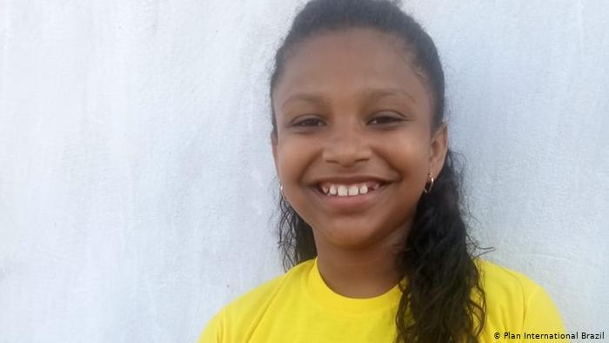 | Direito ao respeito  "As crianças têm que estudar, brincar, ser o que quiserem e ser respeitadas, que é o direito mais importante." Thalita Fernanda, 9 anos, São Luís, Maranhão, Brasil
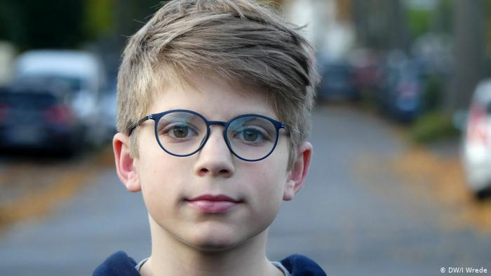 | Direitos iguais a todas as crianças  "Há direitos especiais às crianças, como o direito à educação, o direito a não serem exploradas e o direito ao lazer. As crianças também têm o direito de serem cuidadas e não apanhar. Acho que nos países em desenvolvimento muitos desses direitos são ignorados. Mas as crianças têm os mesmos direitos em todo o mundo." Pekka, 11 anos, Bonn, Alemanha
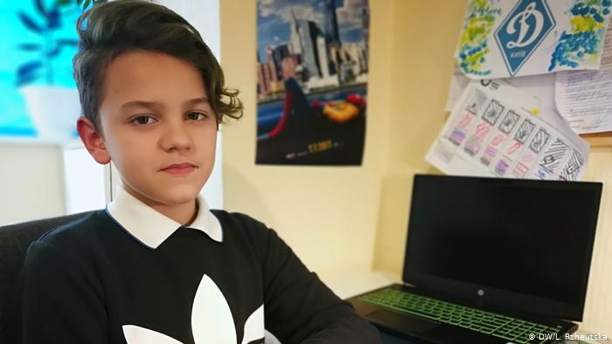 | Direito à identidade  "Toda criança tem direito a um nome e também de ser cuidada por seus pais ou pais adotivos. O direito de que eu mais gosto é o de poder expressar a minha opinião. Costumo exercer esse direito de maneira constante." Hlib, 13 anos, Kiev, Ucrânia
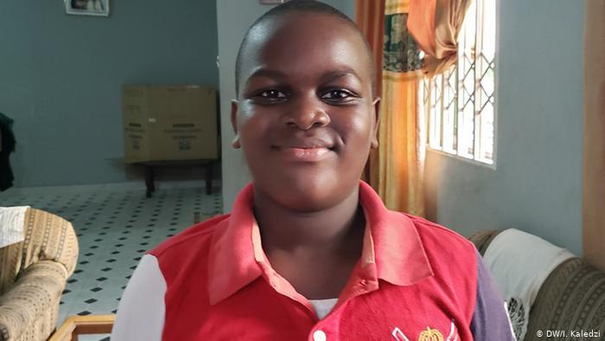 | Uma criança, muitos direitos  "Tenho direito a ir à igreja e rezar. Tenho direito de brincar com meus amigos. Tenho direito de me defender na escola. Tenho o direito de viver. Tenho direito a um teto sobre a minha cabeça e também a comida. Tenho direito à educação e a visitar a minha família." Neil Amoah, 10 anos, Acra, Gana
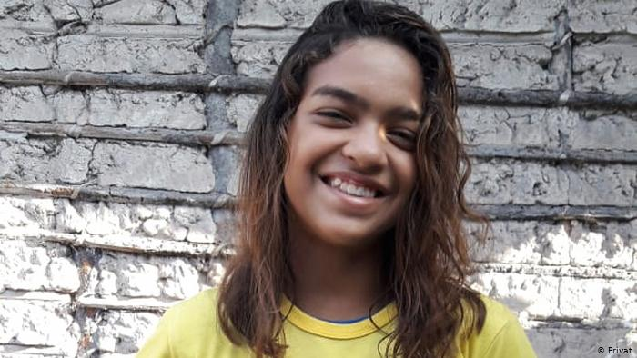 | Direito de ser criança  "Eu aprendi que temos direito a uma boa educação, de qualidade, e a não sermos obrigados a trabalhar como os adultos. Também temos direito a brincar com outras crianças, sem sermos discriminados por raça, sexo ou cor. Criança tem direito a ser criança." Brenda Maria, 12 anos, Teresina, Piauí, Brasil

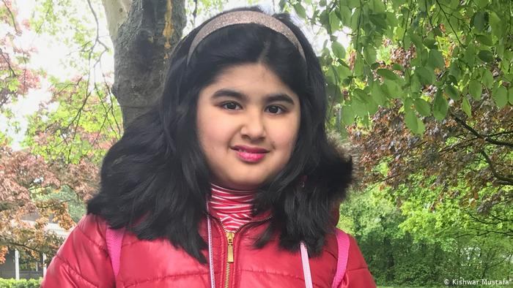 | Direito à educação  "As crianças têm direito à educação, à alimentação, à água potável, atenção das outras pessoas e proteção. O direito à educação é o mais importante para mim, pois quero ser uma pessoa educada e ter uma boa profissão." Sakina, 8 anos, Bonn, Alemanha
Direito de brincar
"Conheço meus direitos como criança. O mais importante, para mim, é o direito à liberdade de expressão. Também de brincar e descansar, porque nenhuma criança ou mesmo um adulto podem ser produtivos por muito tempo. No que diz respeito à liberdade de expressão, a opinião de uma criança deve ser aceita pela sociedade, mesmo que seja diferente de outras." Bohdan, 14 anos, Kiev, Ucrânia
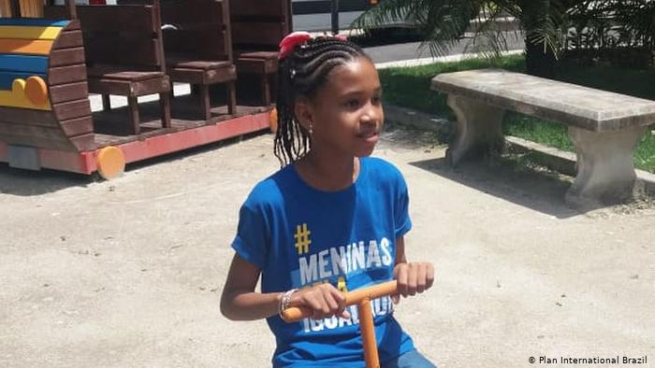 | Direito à saúde  "Eu sei que as crianças têm direitos. E sei também que existe o Estatuto da Criança e do Adolescente, que fala de um conjunto de direitos voltados para nós. E o direito que eu acho mais importante é à saúde porque, sem saúde, você não pode brincar nem estudar." Nicole, 10 anos, São José de Ribamar, Maranhão, Brasil

PROPOSTA:
1. Leia os textos com muita atenção.
2. Escreva, no quadro a seguir, todos os direitos das crianças apresentados nos textos.

